Connaissez-vous la France ? Quiz rallye

I. Caractéristiques générales

1. Quelle est la forme longue du nom de la France ?

2. Quel est le surnom de la France ?

3. Quelle est la capitale de la France ?

4. Quelle est sa langue officielle ?

5. Quelle est sa monnaie ?

6. Quel est son régime politique ?

7. Quelle est sa devise ?

8. Quelles sont les couleurs de son drapeau ?

9. Quel est son hymne ?

10. Comment appelle-t-on ceux qui sont d’origine française ?

II. Géographie

1. Sur quel continent se trouve-t-elle ?

2. Quels sont les pays voisins de la France ?

3. Par quels mers ou océans est-elle bordée ?

4. Quels sont les grands fleuves de la France ?

5. Quel est son climat ?

III. Histoire

1. D’où la France tire-t-elle son nom ?

2. Quels sont les trois pouvoirs définis par la Constitution de 1958 ?

3. Quand a eu lieu la séparation de l’Église et de l’État ?

4. Quelle est la date de la fête nationale de la France ?

5. Actuellement la France est dans quelle République ?
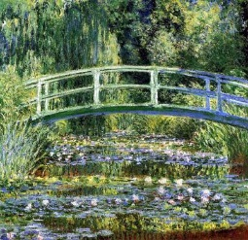Les Nymphéas Claude Monet Musée de l’Orangerie

IV. Culture

1. Qui a écrit les Misérables ?

2. Quel a été le Président qui a donné son nom à un musée parisien ?

3. Qui était chargé de l’aménagement de la ville de Paris sous le Second Empire ?

4. Quelle est la dame de fer ?

5. Qui est le père de l’affiche moderne ?

6. Comment s’appelle le monument où sont enterrés les hommes célèbres à Paris ?

7. Quel est le musée qui a une pyramide ?

8. Qui a écrit Le Contrat social ?

9. Quels sont les frères français qui ont joué un grand rôle dans l’histoire du cinéma ?

10. Le musée d’Orsay est l’un des musées les plus célèbres de France. Pour quoi fut-il construit ?
V. Langue

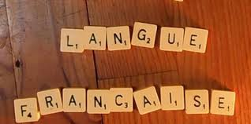

1. Combien de lettres y a-t-il dans l’alphabet français ?

2. Donner sa langue au chat : qu’est-ce que cela signifie ?

3. Couper les ponts : qu’est-ce que ça veut dire ?

4. Casser les pieds de quelqu’un : qu’est-ce que ça veut dire ?

5. Être au sommet de sa carrière : qu’est-ce que ça veut dire ?
VI. Gastronomie
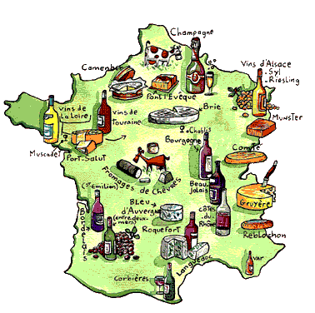 1. Quelle est la boisson alcoolisée qu’on fabrique à partir du jus de pommes ?

2. Comment appelle-t-on le gâteau traditionnel que l’on mange à Noël ?

3. De quelle région la choucroute est-elle le plat typique ?

4. Quelle est la spécialité de la région de Provence-Alpes-Côte d’Azur ?

5. Comment s’appelle le fromage artisanal qui est très connu au lait cru ?

